NUMERAL 7- ESTABLECIMIENTO DE PROGRAMAS COMPLEMENTARIOS SOBRE CONSUMO DE ALCOHOL Y DROGAS, PREVENCIÓN DE INFECCIONES DE TRANSMISIÓN SEXUAL, VIH/SIDA, SALUD MENTAL Y SALUD REPRODUCTIVA.
“PROGRAMA DE GESTIÓN DE PREVENCIÓN DE RIESGOS OCUPACIONALES DE LA ALCALDIA MUNICIPAL DE USULUTÁN
2019”.

CONTENIDO
ESTABLECIMIENTO DE PROGRAMAS COMPLEMENTARIOS SOBRE CONSUMO DE ALCOHOL Y DROGAS, PREVENCIÓN DE INFECCIONES DE TRANSMISIÓN SEXUAL, VIH/SIDA, SALUD MENTAL Y SALUD REPRODUCTIVA. 2
PROGRAMA DE PREVENCIÓN SOBRE CONSUMO DE ALCOHOL 2
PREVENCIÓN SOBRE CONSUMO DE DROGAS. 7
PREVENCIÓN DE INFECCIÓN DE ENFERMEDADES DE TRANSMISIÓN SEXUAL 9
SALUD MENTAL 11
SALUD REPRODUCTIVA. 12
CRONOGRAMA DE LAS CAPACITACIONES PROPUESTAS AL PERSONAL DURANTE EL AÑO 14

ESTABLECIMIENTO DE PROGRAMAS COMPLEMENTARIOS SOBRE CONSUMO DE ALCOHOL Y DROGAS, PREVENCIÓN DE INFECCIONES DE TRANSMISIÓN SEXUAL, VIH/SIDA, SALUD MENTAL Y SALUD REPRODUCTIVA.

PROGRAMA DE PREVENCIÓN SOBRE CONSUMO DE ALCOHOL
En atención al espíritu de la Ley se impulsarán las medidas necesarias para prevenir que el personal se exponga a conductas de riesgos que puedan poner en peligro la salud del personal y del usuario.
Según la Organización Internacional del Trabajo, un tercio de los accidentes laborales mortales están relacionados con el consumo de sustancias, la tasa de accidentes aumenta de dos a tres veces y se triplican las bajas laborales y el ausentismo.

La Fundación de Ayuda contra la Drogadicción (FAD) concluye, por su parte, que el 3% de los trabajadores que faltan en el trabajo es a causa de haber ingerido alcohol, y cuanto menor es la calificación laboral más alcohol se bebe.

El Comité consciente de la problemática de la sociedad actual del consumo de alcohol y otras drogas como un problema también de la Institución, plantea el siguiente programa preventivo de consumo de alcohol en el trabajo, siendo nuestra obligación velar por la seguridad y la salud de nuestro personal.

Este programa quiere ayudar al personal a tener buenos hábitos de salud, y por lo tanto, implantar estrategias destinadas a modificar las actitudes individuales y colectivas de nuestro personal, sensibilizar sobre hábitos y estilos de vida saludables y hacer entender los riesgos.

Objetivos Generales
- Contribuir a puestos de trabajo más seguro, saludable y productivo.
- La prevención y reducción de accidentes laborales y de medidas disciplinarias.
- Reducir el ausentismo laboral.
- Mejorar el clima laboral
- Mejorar la imagen de la municipalidad.

Objetivos Específicos:
- Informar y sensibilizar al personal sobre el alcohol, los mitos, sus efectos y riesgos que se derivan sobre todo de su uso en el ámbito laboral.
- Identificar y modificar aquellos factores ambientales de nuestro entorno laboral que puedan incidir en el consumo de alcohol.
- Disminución del consumo de alcohol por el personal.

Este Programa tiene que ver con una integración del personal en la que el nivel de conciencia de cada uno de los empleados y la municipalidad sume esfuerzos para prevenir todo tipo de consumo del alcohol.
Se proporcionará capacitación para el personal, orientada a prevenir el consumo del alcohol, la cual deberá de ser gestionada por la municipalidad a través de la unidad de Recursos Humanos.

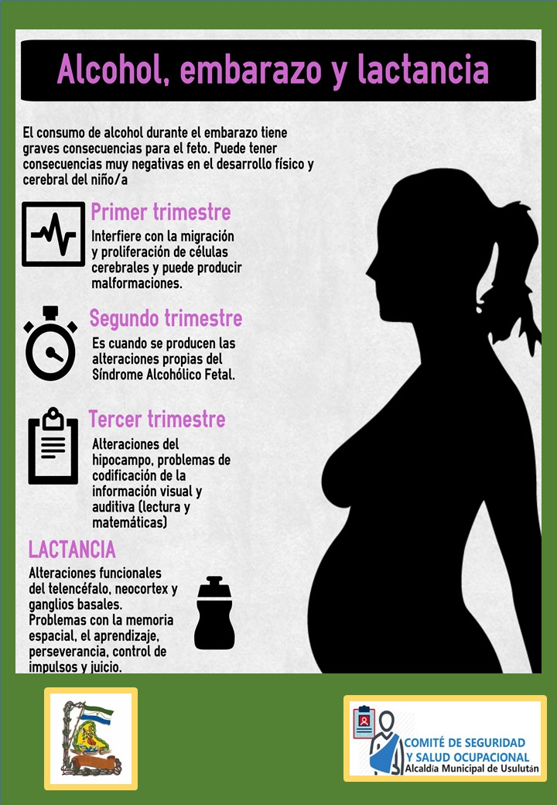
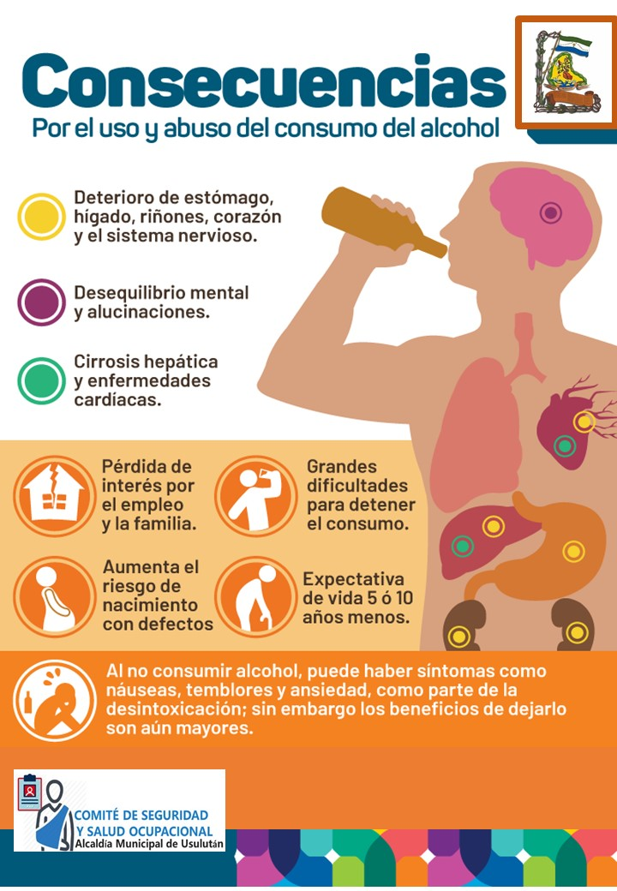
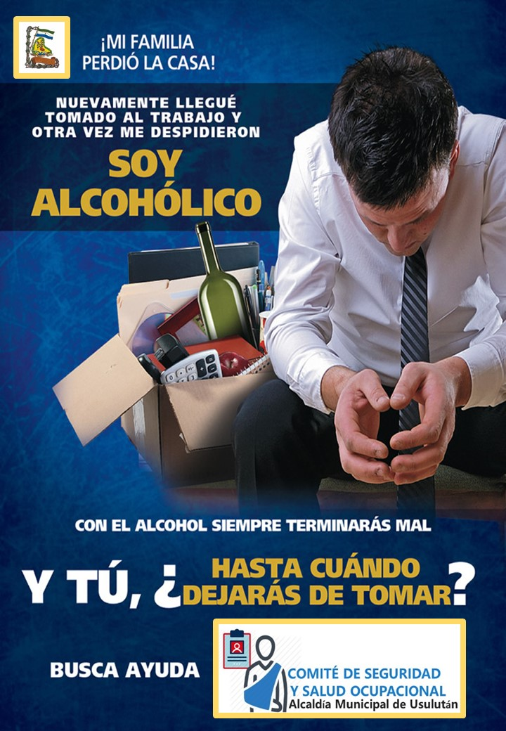

PREVENCIÓN SOBRE CONSUMO DE DROGAS.
Se gestionará que se impartan capacitaciones preventivas al personal en materia de prevención sobre el consumo de drogas. El afiche siguiente se puede pegar en lugares visibles de la municipalidad y el plantel del área de mantenimiento, para que el personal tome conciencia sobre este flagelo a la sociedad.
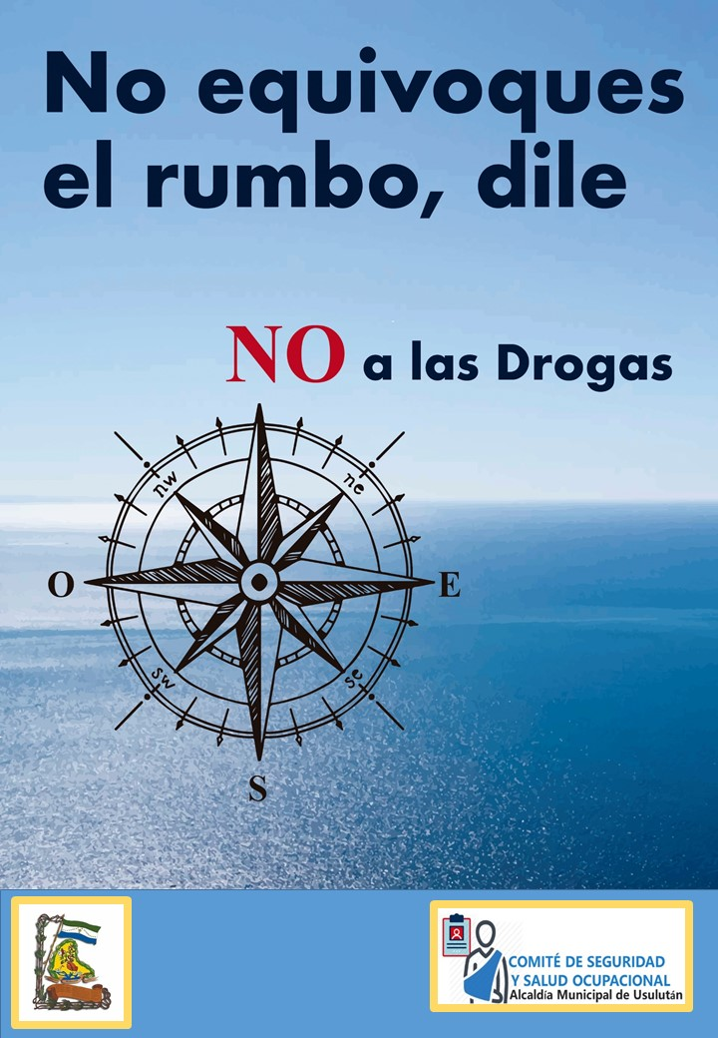
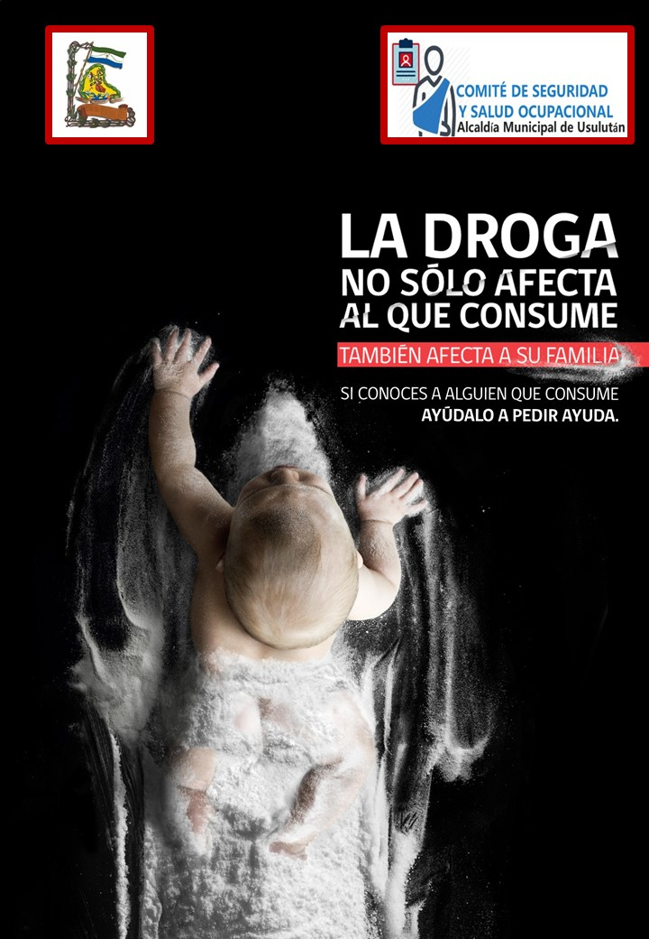

PREVENCIÓN DE INFECCIÓN DE ENFERMEDADES DE TRANSMISIÓN SEXUAL
Se impartirá charlas sobre la prevención de infección de enfermedades de transmisión sexual al personal, estas se darán a conocer al personal para que mantengan las medidas preventivas necesarias, así evitarán enfermedades que ocasionen bajas laborales.
Se imprimirán afiches y se colocarán en lugares visibles para que el personal tenga acceso a ellos.

SALUD MENTAL

La salud mental es un estado de bienestar en el que la persona realiza sus capacidades y es capaz de hacer frente al estrés normal de la vida, de trabajar de forma productiva y de contribuir a su comunidad. En este sentido positivo, la salud mental es el fundamento del bienestar individual y del funcionamiento eficaz de la comunidad.

La promoción de la salud mental consiste en acciones que creen entornos y condiciones de vida que propicien la salud mental y permitan a las personas adoptar y mantener modos de vida saludables.

Por lo que el Comité de la municipalidad y del área de mantenimiento, repartirá al personal un boletín en el que se exponga sobre el cambio de actitud para mejorar la salud mental; así mismo gestionará charlas educativas encaminadas a mejorar el clima laboral según los riesgos psicosociales definidos en el Numeral 10 de este Programa; impartiéndose charlas en esta temática por educadores en salud del ISSS, así como peritos especializados en el área, de acuerdo a como lo establecerá en el Numeral 8 del Programa.

Lo anterior se realizará con la finalidad de darle cumplimiento a los siguientes objetivos que promuevan bienestar entre el personal y mejoren la productividad del mismo.

- Promover la participación activa y la toma de decisiones entre los trabajadores.
- Definir claramente las funciones y responsabilidades de los mismos.
- Promover la armonía de la vida laboral con la personal.
- Promover el respeto y evitar actitudes despectivas o discriminatorias hacia las mujeres, comunidad LGTB, personas con capacidades especiales.
- Gestionar adecuadamente la carga de trabajo
- Promover la formación continua.
- Disponer de procedimientos para la resolución de conflictos.
- Reconocer el trabajo y la contribución de los trabajadores.

SALUD REPRODUCTIVA.

Usualmente el riesgo reproductivo normalmente se limita a centrarla atención sobre la mujer embarazada, el feto y el recién nacido, pero la investigación y el avance científico han puesto en evidencia que la salud reproductiva debe abordarse desde una perspectiva más global y general y que, superando los roles y mitos de género, tanto hombres como mujeres están expuestos en el trabajo a riesgos que pueden sufrir problemas que influyan en la reproducción.

Los riesgos asociados como factores de riesgo para la función reproductora de las mujeres, se han identificado los siguientes: los choques, las vibraciones, el ruido, las radiaciones ionizantes, la fatiga (postura de pie, trabajo con máquinas, carga física, carga mental), sustancias tóxicas y las jornadas extensas.

Se impartirán charlas al personal que cubran los aspectos siguientes en materia de prevención de salud reproductiva.

CRONOGRAMA DE LAS CAPACITACIONES PROPUESTAS AL PERSONAL DURANTE EL AÑO
TEMAS PROPUESTOS | AÑO 2019 |  |  |  |  |  | AÑO 2020 |  |  |  |  |  |  |  |  |  |  |  |  | AÑO 2021
 | J | A | S | O | N | D | E | F | M | A | M | J | J | A | S | O | N | D | E |  | F | M | A | M | J | J
- Salud Sexual y reproductiva
- Riesgos en el Consumo de alcohol y drogas
- Salud mental y manejo del estrés laboral
- Salud reproductiva y enfermedades de transmisión sexual
- Prevención y detección temprana del cáncer de mama y cervico uterino

